albakaras@yandex.ru Ссылка для отправки домашнего задания.

01.11.2021. Преподаватель Бакарас Александр Иванович . Гр№ ТСХ 19. МДК 03.01 .Подготовка Водителей автомобилей категории «С « Тема урока. Лекция -1 час. Дорожные знаки ; Запрещающие знаки. Задание.1. Прочитать тему урока.

3. Запрещающие знаки

Перечень запрещающих знаков дорожного движения 2021 года с пояснениями

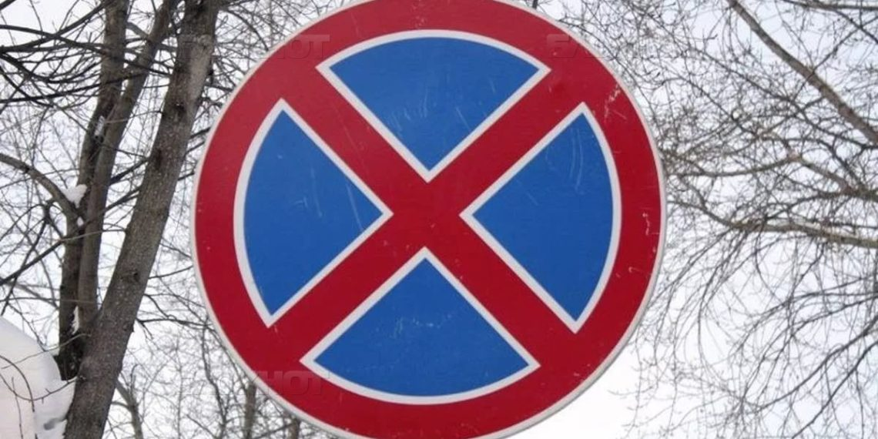

Для регулирования движения на дорогах вводятся определенные ограничения. Чтобы обеспечить системный порядок, используют запрещающие знаки. Их действие начинается непосредственно с места установки. Ориентируясь на них, каждый водитель заранее планирует наиболее оптимальный маршрут движения и избегает неприятных ситуаций.
Некоторые из знаков теряют свое действие за перекрестком. Для других используются параллельные символы, отменяющие ранее установленные запреты. Совокупность данных ограничений запомнить довольно сложно, поскольку их достаточно много. Кроме того, существуют многочисленные исключения из правил.
Чтобы облегчить запоминание правил дорожного движения и изменений 2021 года, желательно изучать запрещающие знаки в виде картинок с пояснениями
]
- 1 Общее описание и значение запрещающих знаков дорожного движения 2021 года
- 2 Ограничение на движение определенных средств
  - 2.1 3.1 «Въезд запрещен»
  - 2.2 3.2 «Движение запрещено»
  - 2.3 3.3 «Движение механических транспортных средств запрещено»
  - 2.4 3.4 «Движение грузовых автомобилей запрещено»
  - 2.5 3.5 «Движение мотоциклов запрещено»
  - 2.6 3.6 «Движение тракторов запрещено»
  - 2.7 3.7 «Движение с прицепом запрещено»
  - 2.8 3.8 «Движение гужевых повозок запрещено»
  - 2.9 3.9 «Движение на велосипедах запрещено»
  - 2.10 3.10 «Движение пешеходов запрещено»
  - 2.11 3.32 «Движение транспортных средств с опасными грузами запрещено»
  - 2.12 3.33 «Движение транспортных средств со взрывчатыми и легковоспламеняющимися грузами запрещено»
- 3 Ограничение по массе, габаритам и дистанции
  - 3.1 3.11 «Ограничение массы»
  - 3.2 3.12 «Ограничение массы, которая приходится на одну ось»
  - 3.3 3.13 «Ограничение высоты»
  - 3.4 3.14 «Ограничение ширины»
  - 3.5 3.15 «Ограничение длины»
  - 3.6 3.16 «Ограничение минимальной дистанции»
- 4 Картинки знаков, запрещающих движение без остановки и в определенном направлении, с пояснениями
  - 4.1 3.17.1 «Таможня»
  - 4.2 3.17.2 «Опасность»
  - 4.3 3.17.3 «Контроль»
  - 4.4 3.18.1 «Поворот направо запрещен»
  - 4.5 3.18.2 «Поворот налево запрещен»
  - 4.6 3.19 «Разворот запрещен»
- 5 Ограничение движения в определенном режиме
  - 5.1 3.20 «Обгон запрещен»
  - 5.2 3.21 «Конец зоны «Обгон запрещен»
  - 5.3 3.22 «Обгон грузовым автомобилям запрещен»
  - 5.4 3.23 «Конец зоны обгона грузовым автомобилям»
  - 5.5 3.24 «Ограничение максимальной скорости»
  - 5.6 3.25 «Конец зоны ограничения максимальной скорости»
  - 5.7 3.26 «Подача звукового сигнала запрещена»
  - 5.8 3.27 «Остановка запрещена»
  - 5.9 3.28 «Стоянка запрещена»
  - 5.10 3.29 «Стоянка запрещена по нечетным числам» и 3.30 «Стоянка запрещена по нечетным числам»
  - 5.11 3.31 «Конец зоны всех ограничений»

Общее описание и значение запрещающих знаков дорожного движения 2021 года
Данные дорожные обозначения ограничивают конкретные маневры на дороге. Кроме того, они адресуются конкретным средствам передвижения, требуя их соответствия определенным параметрам. Все они имеют форму круга. У большинства белый фон ограничивается красным ободком.
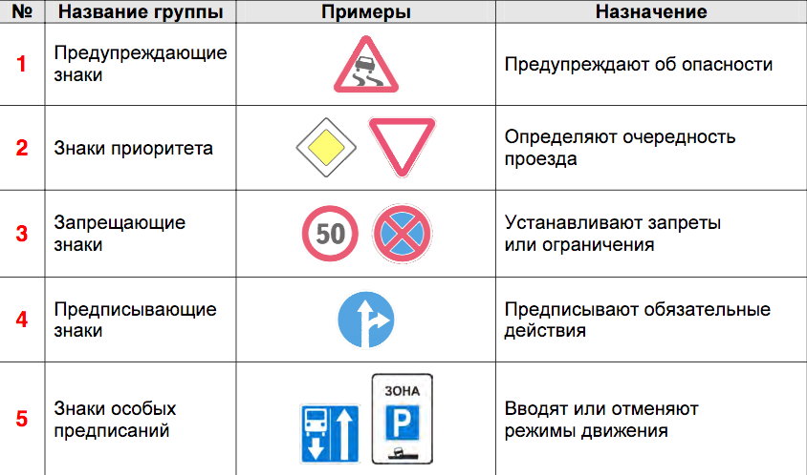
Символы, обозначающие ограничения на дороге, по этим признакам можно разделить на следующие группы:
- Запреты въезжать в конкретную зону или передвигаться по ней обозначаются комбинациями цифр – 3.1 – 3.10, 3.32, 3.33;
- Ограничения допустимого веса и размера транспортных средств под числовым обозначением – 3.11-3.15;
- Знаки, предписывающие обязательную остановку для получения разрешения продолжать движение у контролирующих органов (3.17.1 – 3.17.3);
- Запрещения движения в конкретных направлениях (3.18.1, 3.18.2, 3.19);
- Символы, отменяющие предыдущие запреты (3.16, 3.20 – 3.31).
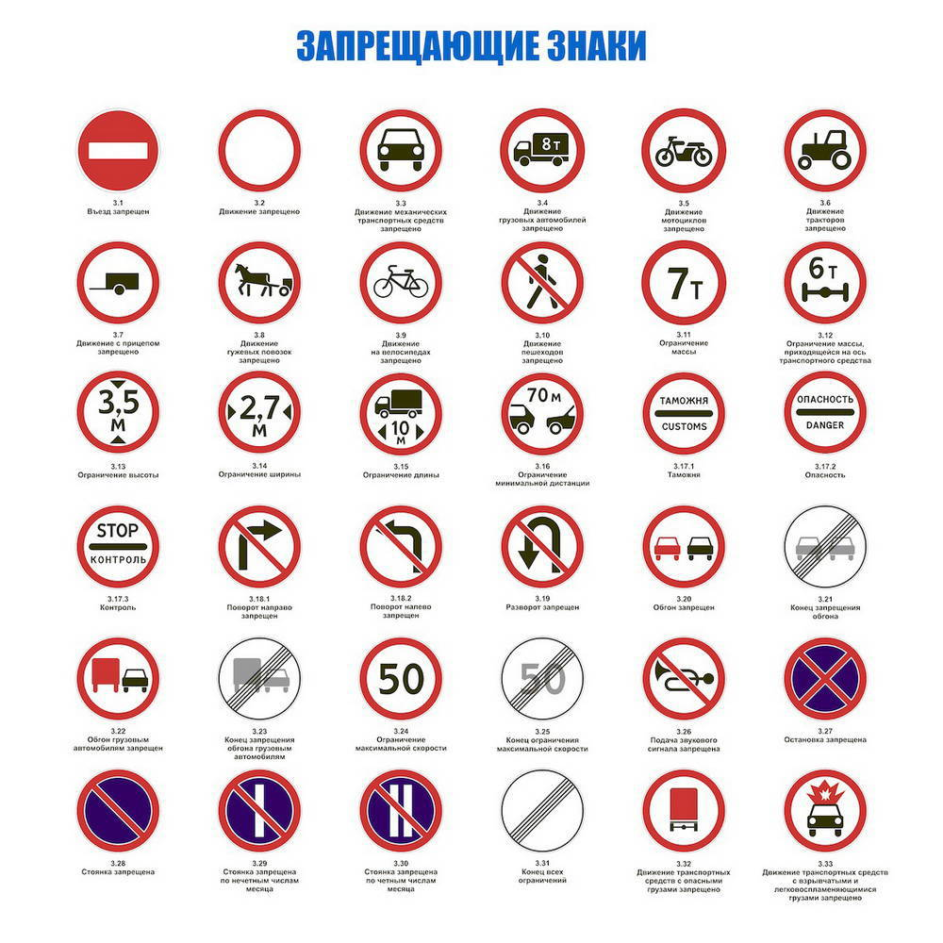Запрещающие знаки
Все перечисленные знаки характеризуется выраженной избирательностью и конкретностью. Они не только ограничивают конкретные маневры, но и прописывают виды транспорта, которые имеют право находиться на конкретных отрезках дороги.
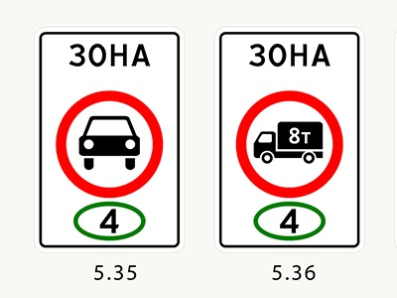
Что означают новые дорожные знаки с цифрой на круге
В ближайшее время на автомобильных дорогах появится новый вид дорожных знаков. Фактически цифры на круге были…

Ограничение на движение определенных средств
Данные символы под обозначением 3.1 – 3.10, 3.32, 3.33 определяют категории транспорта, пешеходов, которым категорически нельзя перемещаться на определенном участке дороги. Их особенностью является то, что они работают только непосредственно на месте установки. Поэтому, если транспорт попадает на эту территорию с какой-либо другой стороны, то водитель ничего не нарушает. Некоторые знаки обозначают более жесткие ограничения.

3.1 «Въезд запрещен»
Изображение белого кирпича, лежащего посередине красного круга, обозначает запрет любым средствам передвижения, кроме маршрутного общественного транспорта, пересекать линию под знаком.
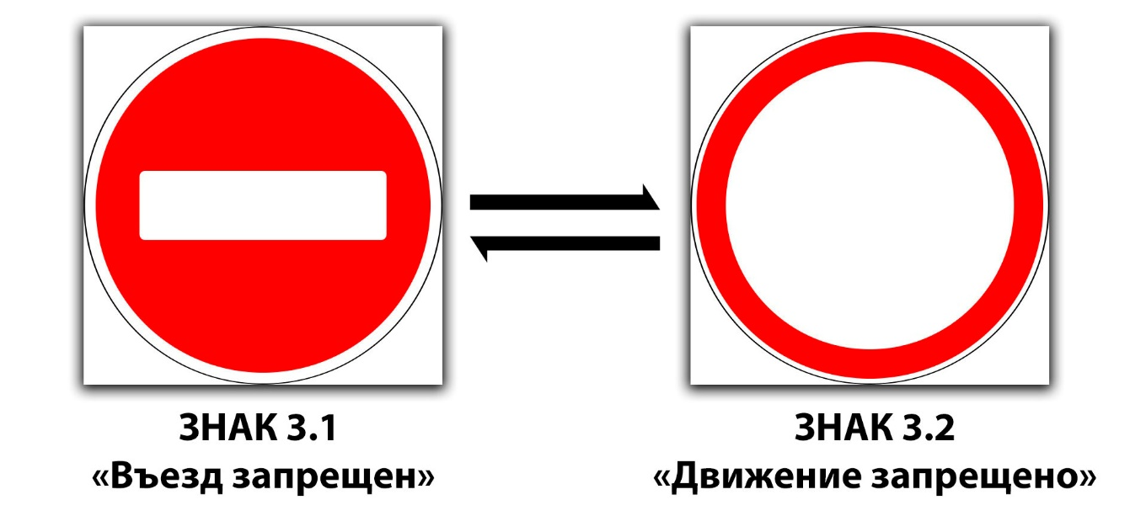Дорожные знаки «Въезд запрещен» и «Движение запрещено»

3.2 «Движение запрещено»
Белый круг с красным ободком обозначает более масштабное запрещающее действие. Сами символы устанавливаются на всех дорогах, которые выходят на ограниченную территорию, поэтому в этой зоне нельзя двигаться или разворачиваться. Исключение составляет специализированный транспорт. Также проезжать под знак могут автомобили жителей данной территории.

3.3 «Движение механических транспортных средств запрещено»
Ограничивает перемещение только конкретных единиц, которые оснащены двигателем внутреннего сгорания или электрическим мотором.
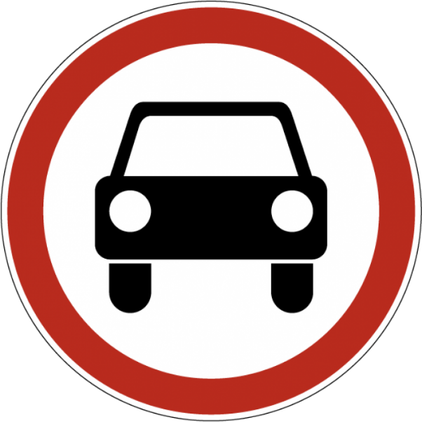3.3 «Движение механических транспортных средств запрещено»

3.4 «Движение грузовых автомобилей запрещено»
Не разрешает ездить техническим средствам передвижения тяжелее 3,5 тонн. Исключение составляют автомобили, которые перевозят почту или людей. Кроме того, если на территории действия знака находится какое-либо предприятие, то автомобили, обслуживающие его, также могут проезжать.
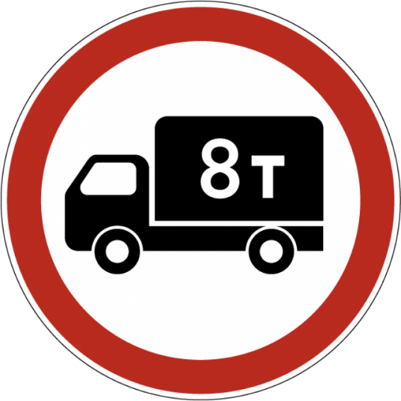3.4 «Движение грузовых автомобилей запрещено»

3.5 «Движение мотоциклов запрещено»
Обозначает ограничение для транспорта категории «A». Для тихоходных мопедов, скутеров путь открыт.
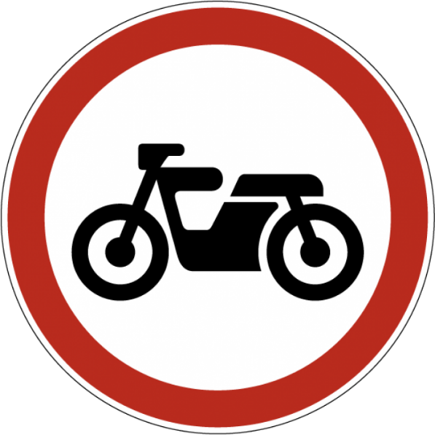3.5 «Движение мотоциклов запрещено»

3.6 «Движение тракторов запрещено»
Четко обозначает категорию транспорта, которому нельзя находиться на дороге.
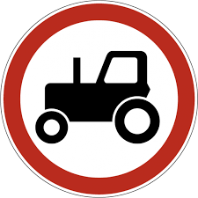3.6 «Движение тракторов запрещено»

3.7 «Движение с прицепом запрещено»
Данное требование актуально только для большегрузных тяжелых машин. Легковых автомобилей данный запрет не касается.
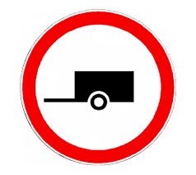3.7 «Движение с прицепом запрещено»

3.8 «Движение гужевых повозок запрещено»
Распространяется не только на телеги, сани, конные коляски. Перегонять крупный рогатый скот или ездить верхом в обозначенной зоне также не разрешается.
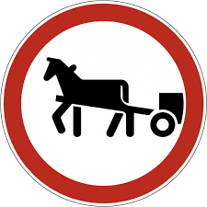3.8 «Движение гужевых повозок запрещено»

3.9 «Движение на велосипедах запрещено»
Относится только к средствам передвижения, которые приводятся в движение с помощью мышечной силы ног посредством педалей.
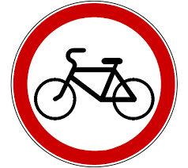3.9 «Движение на велосипедах запрещено»

3.10 «Движение пешеходов запрещено»
Указатель категорически не разрешает движение людей по своей стороне. Зачастую устанавливается перед тоннелями, скоростными трассами, на которых нет тротуаров.
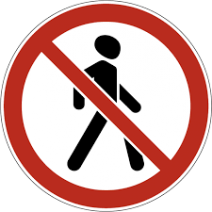3.10 «Движение пешеходов запрещено»

3.32 «Движение транспортных средств с опасными грузами запрещено»
Не разрешено проезд только таким машинам.
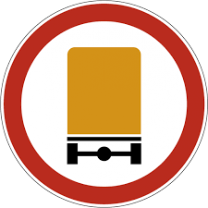3.32 «Движение транспортных средств с опасными грузами запрещено»

3.33 «Движение транспортных средств со взрывчатыми и легковоспламеняющимися грузами запрещено»
Не разрешает перемещение конкретных грузов, представляющих опасность для окружающих.
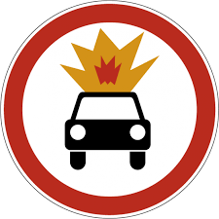3.33 «Движение транспортных средств со взрывчатыми и легковоспламеняющимися грузами запрещено»

Ограничение по массе, габаритам и дистанции
Знаки с цифровым кодом 3.11 – 3.15 регламентируют вес и размер автомобиля. Они устанавливаются в определенных местах. Эти участки дороги не подходят для свободного движения габаритных машин, поэтому требуют особой осторожности. Данные знаки имеют временное или постоянное действие, которое выделяется желтым или белым фоном.
На заметку! Действуют такие дорожные знаки на территории до первого пересечения дорог различной значимости.

3.11 «Ограничение массы»
Определяет допустимую общую массу автомобиля, числовое значение которой указывается на картинке. Этот символ предназначен для того, чтобы не допустить аварийных ситуаций, повреждений дорожного покрытия. Чаще всего устанавливается перед мостами и эстакадами.
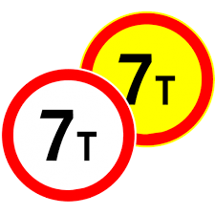3.11 «Ограничение массы»

3.12 «Ограничение массы, которая приходится на одну ось»
Изображение заднего автомобильного моста с цифрами по центру знака означает, что по обозначенной дорожной части могут проезжать машины, которые полностью соответствуют данным требованиям. Вычислить распределение общего веса при загрузке конкретного автомобиля можно с помощью его технической характеристики.
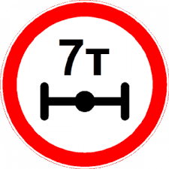3.12 «Ограничение массы, которая приходится на одну ось»

3.13 «Ограничение высоты»
Чаще всего размещается перед заездами в туннели, подземные парковки, перед проездами под проводами, мостами. Этот знак размещается как на желтом, так и на белом фоне. Требует особого внимания, поскольку его игнорирование может стать причиной неприятных инцидентов, аварий с непредсказуемыми последствиями.
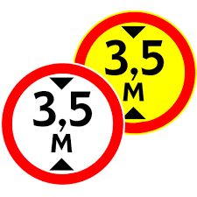3.13 «Ограничение высоты»

3.14 «Ограничение ширины»
Узкие проемы при заезде в тоннели, подземные парковки, небольшие дороги, переезды, мосты не предназначены для езды по ним крупногабаритных автомобилей. Ограничительный знак 3.14 определяет максимально допустимую ширину машины в цифровом выражении, на которое следует ориентироваться. Превышение значения будет считаться нарушением.
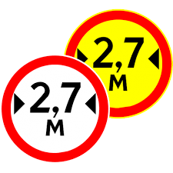3.14 «Ограничение ширины»

3.15 «Ограничение длины»
Такие требования зачастую обусловлены конфигурацией трассы, которая значительно изменяет свое направление. Слишком длинные средства передвижения могут стать причиной определенных помех. Кроме того, такие требования используется при погрузке на паромы.
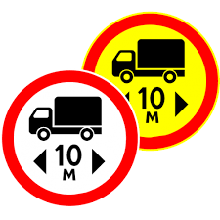3.15 «Ограничение длины»

3.16 «Ограничение минимальной дистанции»
При повышенной опасности аварийной ситуации существует необходимость соблюдения определенного расстояния между машинами. Чаще всего такие правила вводятся на понтонных мостах, паромах и других видах переправ.
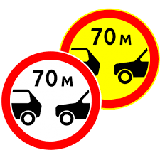3.16 «Ограничение минимальной дистанции»

Картинки знаков, запрещающих движение без остановки и в определенном направлении, с пояснениями
Остановка при езде на автомобиле требуется на конкретно обозначенных местах, в изменившихся условиях, представляющих угрозу безопасности. Ее необходимость определяют следующие знаки.

3.17.1 «Таможня»
Обозначает расположение таможенного поста при пересечении границы. Водитель должен остановиться и предоставить свой автомобиль для досмотра сотрудниками пограничной и таможенной службы. После этого можно проехать дальше.
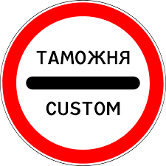3.17.1 «Таможня»

3.17.2 «Опасность»
Представляет собой временное ограничение на передвижение по причине внезапно возникших обстоятельств, представляющих определенную опасность. Это может быть ДТП, обвал, стихийные бедствия, создающие помехи на дороге. При таких ситуациях необходимо прекратить движение и ориентироваться на контролирующие специальные службы. Проехать можно только после их разрешения.
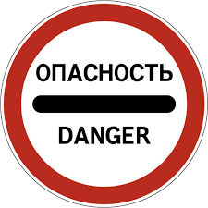3.17.2 «Опасность»

3.17.3 «Контроль»
Свидетельствует о приближении к определенному контрольно-пропускному пункту. Чаще всего он устанавливается на приграничной или другой закрытой территории. Проехать дальше можно, получив соответствующее разрешение.
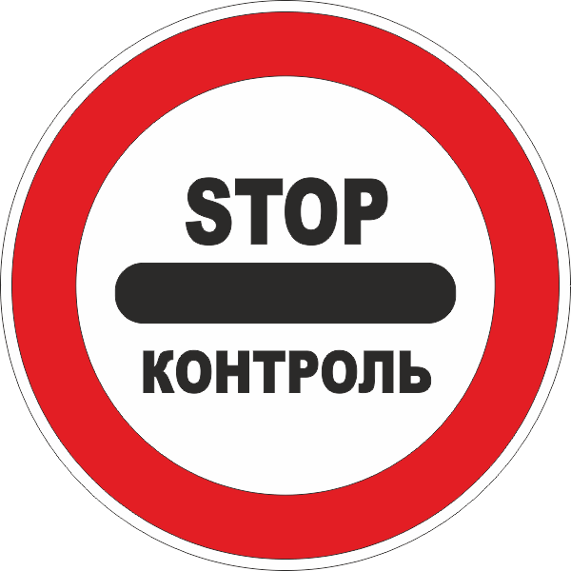3.17.3 «Контроль»
Обозначения 3.18.1; 3.18.2; 3.19 относятся к запретам автодвижения лишь в конкретных направлениях. Ограничения устанавливаются чаще всего перед перекрестками. После их проезда все запреты снимаются. При этом общественный транспорт, который двигается по определенному маршруту, в законном порядке может игнорировать данные требования.

Какие правила ПДД и штрафы ГИБДД вступили в силу с 1 января
С Нового года на всей территории Российской Федерации начинают действовать новые изменения в правилах дорожного…

3.18.1 «Поворот направо запрещен»
Запрет относится только к конкретному маневру. При этом общие правила дорожного движения действуют в полном объеме. Данный символ означает возможность двигаться свободно в любых направлениях, кроме правого поворота.
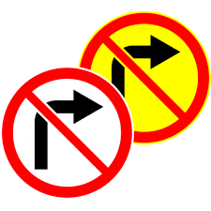3.18.1 «Поворот направо запрещен»

3.18.2 «Поворот налево запрещен»
Оставляет возможность разворота и свободного проезда в других направлениях.
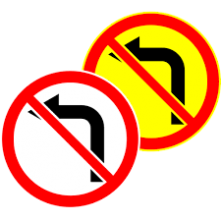3.18.2 «Поворот налево запрещен»
Читайте также

Левый поворотник при повороте направо — нужно ли его включать
Во время передвижения автотранспорта по дорогам часто можно увидеть использование левого поворотника при процессе…

3.19 «Разворот запрещен»
Ограничивает этот конкретный сложный маневр.
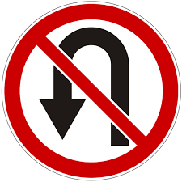3.19 «Разворот запрещен»
При этом движение в других направлениях, включая левый поворот, разрешено.
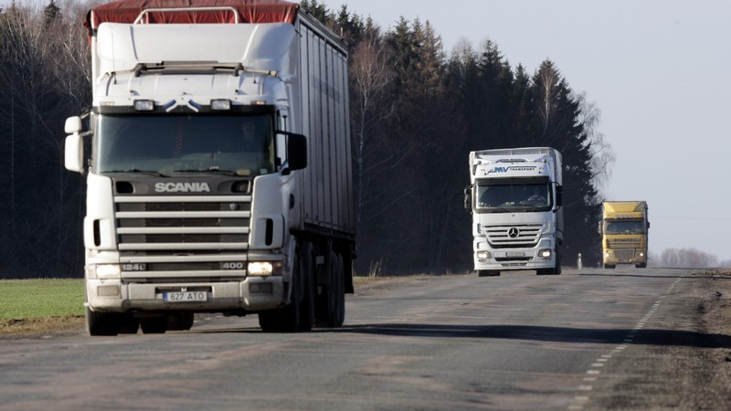

Ограничение движения в определенном режиме
Данные запретительные знаки отражают порядок движения, остановки и стоянки в населенных пунктах, езду через тоннели, мосты, железнодорожные переезды. Действуют на определенной территории. Параллельно с ними существуют символы, которые отменяют конкретные запреты.

3.20 «Обгон запрещен»
Зачастую устанавливается перед закрытыми поворотами и другими опасными участками. При этом обгонять можно мопеды, велосипеды и скутера. Параллельно со знаком следует ориентироваться на сплошную линию.
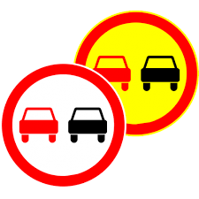3.20 «Обгон запрещен»

3.21 «Конец зоны «Обгон запрещен»
Обозначает окончание действия предыдущего знака, оставляя другие ограничения ПДД.
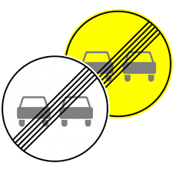3.21 «Конец зоны «Обгон запрещен»

3.22 «Обгон грузовым автомобилям запрещен»
Распространяется на автомобили, вес которых достигает 3500 килограмм.
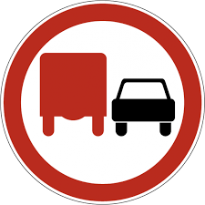3.22 «Обгон грузовым автомобилям запрещен»

3.23 «Конец зоны обгона грузовым автомобилям»
Имеет аналогичное действие с предыдущими отменами и при наличии возможности опережения с выездом на встречную полосу разрешает этот маневр.
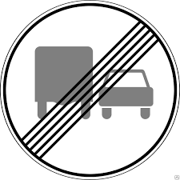3.23 «Конец зоны обгона грузовым автомобилям»

3.24 «Ограничение максимальной скорости»
Устанавливается на участках повышенной опасности. Например, перед школами и детскими садами.
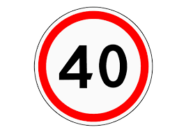3.24 «Ограничение максимальной скорости»

3.25 «Конец зоны ограничения максимальной скорости»
Отменяет действие предыдущего знака.

3.26 «Подача звукового сигнала запрещена»
Сужает возможность использования гудка только до необходимости предупреждения ДТП.
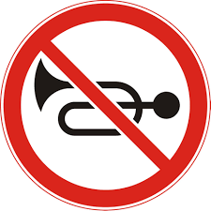3.26 «Подача звукового сигнала запрещена»

3.27 «Остановка запрещена»
Ограничивает данный маневр на стороне своего размещения. Общественный транспорт, который двигается строго по маршруту, не подпадает под данный запрет.
3.27 «Остановка запрещена»

3.28 «Стоянка запрещена»
Разрешает только остановку сроком не более 5 минут для высадки или посадки пассажиров, погрузки вещей.
3.28 «Стоянка запрещена»
Ограничение не распространяется на инвалидов, автомобили специальных служб.
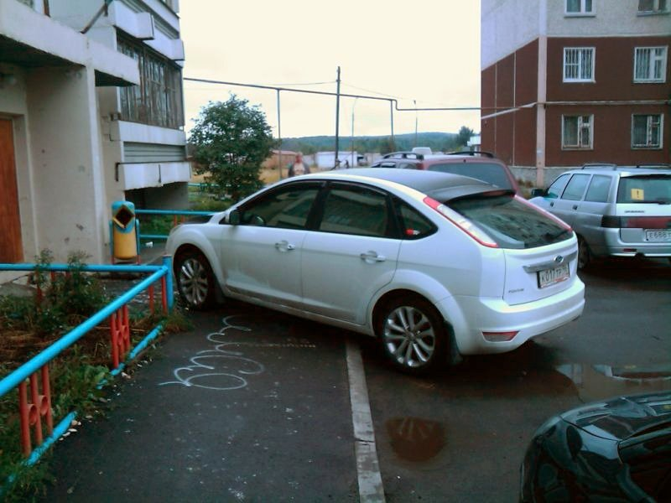
Какой штраф за парковку на тротуаре во дворе жилого дома
Привычная картина – во дворе многоэтажки стоят припаркованные автомобили плотным рядом. Мало кто задумывается, что…

3.29 «Стоянка запрещена по нечетным числам» и 3.30 «Стоянка запрещена по нечетным числам»
Эти два знака имеют аналогичное предыдущему действие, но привязываются к определенным дням календаря (четным и нечетным).
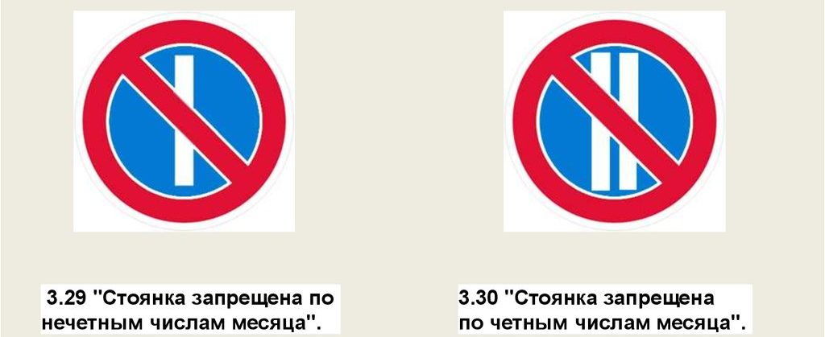3.29 и 3.30 «Стоянка запрещена»

3.31 «Конец зоны всех ограничений»
Отменяет все запреты.
3.31 «Конец зоны всех ограничений»
01.11.2021. Преподаватель Бакарас Александр Иванович . Гр№ ТСХ 19. МДК 03.01 .Подготовка Водителей автомобилей категории «С « 2 й-час урока. Тема .Практическая работа; решение тематических задач.
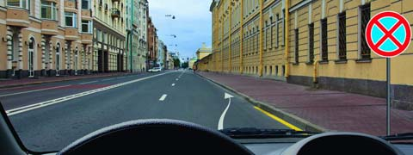
1.Разрешено ли Вам произвести остановку в указанном месте?
1. Да.2. Нет.
----------------------------------------------------------------------------------------------------------------------
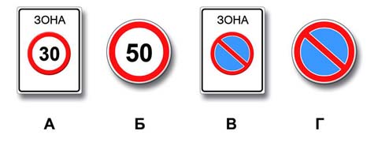
2.Действие каких знаков распространяется только до ближайшего по ходу движения перекрестка?
1. А и В.2. Б и Г.3. В и Г
--------------------------------------------------------------------------------------------------.
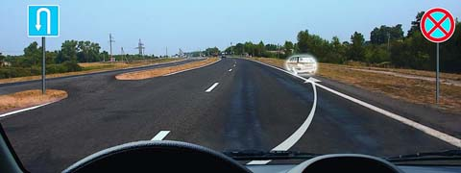
3.Разрешена ли Вам стоянка в указанном месте?
1. Да.2. Нет.
-------------------------------------------------------------------------------------------------------
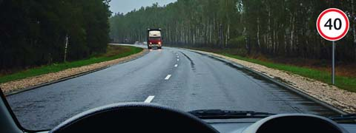
4.Этот дорожный знак:
1. Рекомендует двигаться со скоростью 40 км/ч.2. Требует двигаться со скоростью не менее 40 км/ч.3. Запрещает движение со скоростью более 40 км/ч.
-------------------------------------------------------------------------------------------------------
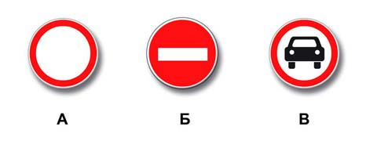
5..Какие знаки разрешают Вам проезд на автомобиле к месту проживания?
1. Только А.2. Только В.3. Только А и В.4. Все.
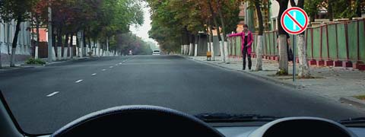
6.Разрешено ли Вам произвести остановку для посадки пассажира?
1. Разрешено.2. Разрешено только по четным числам месяца.
3. Разрешено только по нечетным числам месяца.4. Не разрешено.
-----------------------------------------------------------------------------------------------------------------
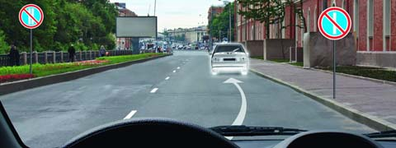
7.Разрешено ли Вам поставить автомобиль на стоянку в указанном месте по нечетным числам месяца?
1. Разрешено.2. Разрешено только после 19 часов.3. Запрещено.
------------------------------------------------------------------------------------------------------
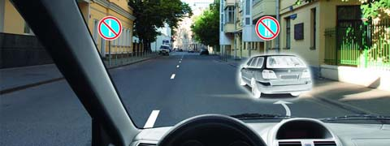
8.Разрешено ли Вам поставить автомобиль на стоянку в указанном месте по четным числам месяца?
1. Разрешено.2. Разрешено только после 19 часов.3. Запрещено.
------------------------------------------------------------------------------------------------------------------------
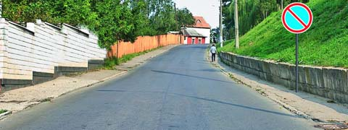
9.Разрешается ли Вам осуществить посадку (высадку) пассажиров либо загрузку (разгрузку) транспортного средства в зоне действия этого знака?
1. Да, если это займет не более 5 минут.2. Да, даже если остановка продлится более 5 минут.3. Нет.
----------------------------------------------------------------------------------------------------------------------
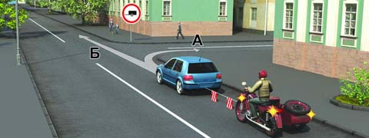
10.В каком направлении можно продолжить буксировку?
1. Только А.2. Только Б.3. В обоих.
---------------------------------------------------------------------------------------------------------------
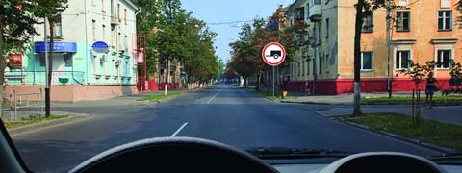
11.Разрешено ли Вам при управлении легковым автомобилем с прицепом продолжить движение в прямом направлении?
1. Разрешено.2. Разрешено, если Вы проживаете в зоне действия знака.3. Запрещено.
------------------------------------------------------------------------------------------------------------------
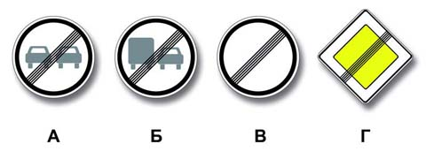
12.Какой из знаков отменяет все ограничения, введенные ранее запрещающими знаками?
1. Только А и Б.2. Только В и Г.3. Только В.4. Все.
13.В каких случаях Вам разрешается использовать звуковой сигнал в зоне действия этого знака?
1. Только для предупреждения об обгоне.2. Только для предотвращения дорожно-транспортного происшествия.3. В обоих перечисленных случаях.

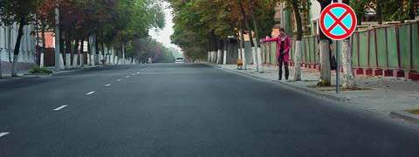
14.Каким транспортным средствам разрешена остановка в зоне действия знака?
1. Только маршрутным транспортным средствам.
2. Только такси с включенным таксометром.
3. Только автомобилям, управляемым инвалидами I и II групп или перевозящим таких инвалидов.

15.Разрешено ли Вам произвести остановку для посадки пассажира?
1. Разрешено.2. Разрешено только по четным числам месяца.
3. Разрешено только по нечетным числам месяца.4. Не разрешено.
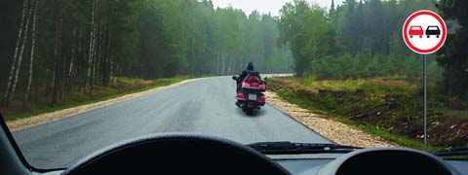
16.Разрешен ли Вам обгон?
1. Разрешен.2. Запрещен, если скорость мотоцикла более 30 км/ч.3. Запрещен.
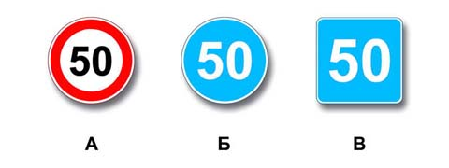
17.Какие знаки разрешают движение со скоростью 60 км/ч?
1. Только Б.2. Б и В.3. Ни один из знаков.
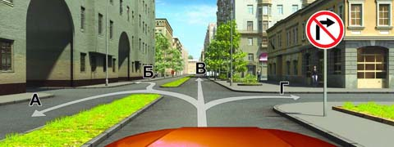
18.В каких направлениях Вам разрешено продолжить движение на перекрестке?
1. Только В.2. А или В.3. Во всех, кроме Г.
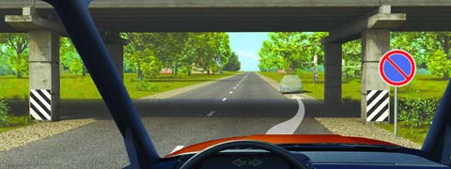
19.Разрешено ли Вам поставить автомобиль на стоянку за путепроводом?
1. Да.2. Нет.
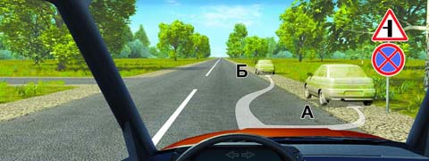
20.В каком из указанных мест Вы можете поставить автомобиль на стоянку?
1. Только А.2. Только Б.3. Ни в каком.
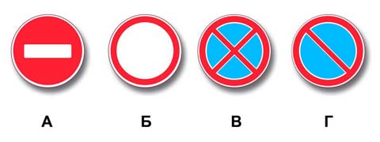
21.Действие каких знаков не распространяется на транспортные средства, управляемые инвалидами I и II групп, перевозящие таких инвалидов или детей-инвалидов?
1. Только А и Б.2. Только Б и Г.3. Только Б, В и Г.4. Всех.

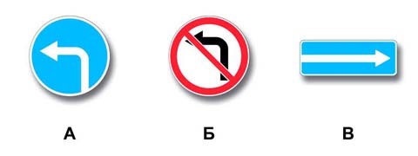
22.Какие знаки разрешают разворот?
1. Все, кроме В.2. Все.3. Только А.
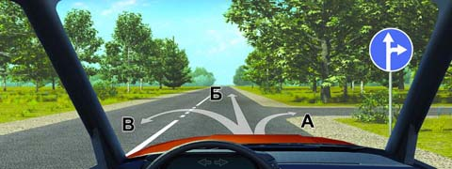
23.В каких направлениях Вам разрешено продолжить движение?
1. Только Б.2. Только А или Б.3. В любых.
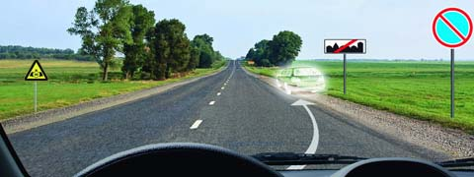
24.Разрешена ли Вам стоянка в указанном месте?
1. Разрешена.2. Разрешена, но только в светлое время суток.3. Запрещена.
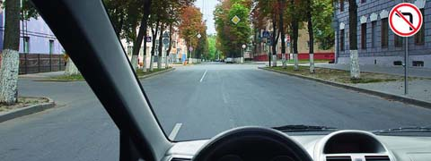
25.В каких направлениях Вам разрешено продолжить движение?
1. Только прямо.2. Прямо или в обратном направлении.3. Во всех направлениях.
26.Какие знаки разрешают Вам проезд на «В» и «С» к месту проживания?
1. Только А.2. Только В.3. Только А и В.4. Все.
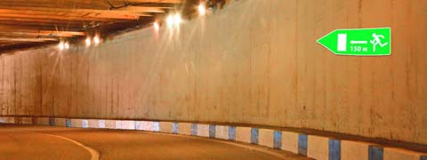
26.Этот дорожный знак указывает:
1. Расстояние до конца тоннеля.2. Расстояние до места аварийной остановки.3. Направление движения к аварийному выходу и расстояние до

Контрольные вопросы:
- Для чего вводятся определенные ограничения на дорогах .
2. Какие знаки ограничивают передвижение транспортных средств по их параметрам .
3. Назовите где начинают действовать ограничение запрещающих знаков.
4.Для каких воителей автомобилей действуют исключения из требований ПДД.
Критерии оценивания:
Оценка практических работ:
Выполнение практической работы играет обучающую функцию.
Её сдача – контролирующую и контрольно–корректирующую, воспитательную.
- Оценка «5» ставится за работу, выполненную полностью без ошибок.
- Оценка «4» ставится за работу, выполненную полностью, но при наличии в ней не более не более трёх ошибок
- Оценка «3» ставится, если ученик правильно выполнил не менее 1/2 всей работы или допустил четыре-пять ошибок .
- Оценка «2» ставится, если число ошибок и недочётов превысило норму для оценки 3 или правильно выполнено менее 1/2 всей работы.
- Оценка «1» ставится, если ученик совсем не выполнил ни одного задания.

